**Постоев И.Е. ПИН-22М**

**Лабораторная работа № 1**

**Основы математического моделирования.**

**Работа в среде моделирования SciLab**

Цели работы:

1) ознакомиться со средой численного моделирования SciLab;

2) научиться исследовать простые математические модели.

Задачи:

1. Построить график правой части уравнения, соответствующего номеру варианта. Локализовать корень (корни) уравнения.

2. Найти с заданной пользователем точностью корень заданного уравнения, используя стандартные функции Scilab.

3. Написать скрипт, по заданному N рассчитывающий: — N случайных значений ui, распределённых нормально с нулевым матожиданием и дисперсией 1; — N случайных значений gi, распределённых равномерно с нулевым матожиданием и дисперсией 1. и строящий гистограммы распределения ui и gi.

4. Выполнить расчёт и построение гистограмм для N = 10, 100, 1000, 10000 (для каждого N повторить не менее 4 раз). При каких значениях N можно отличить нормальное распределение от равномерного по гистограмме более чем в половине случаев?

Вариант 10



1. Построение графика правой части уравнения

Строится график функции $y=\frac{1}{x}- π*cos⁡(π*x)$ на интервале [1;10]

Скрипт построения графика:

function **y**=func(**x**)

**y** = 1 ./ **x** - %pi * cos(%pi .* **x**);

endfunction;

clf("clear");

x = 1:0.1:10;

y = func(x);

plot2d(x, y, style=[color("blue")], leg="1 ./ x - %pi * cos(%pi .* x)");

a=[gca](https://help.scilab.org/docs/6.0.2/en_US/gca.html)();

a.grid=[5 5];

Окно scilab с графиком функции:

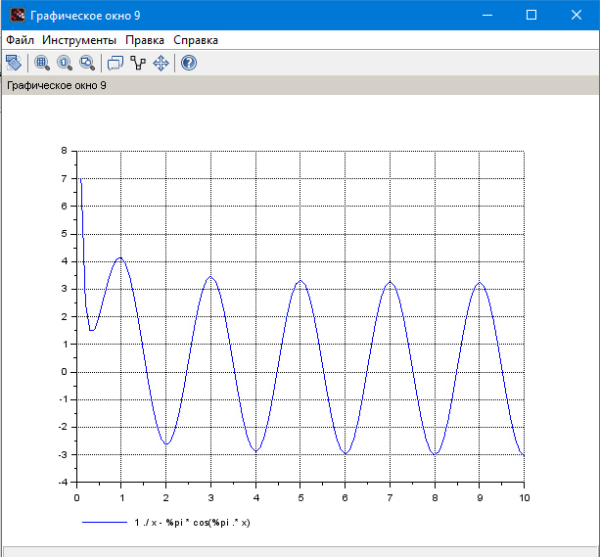

Построен график той же функции на интервале [1;4]

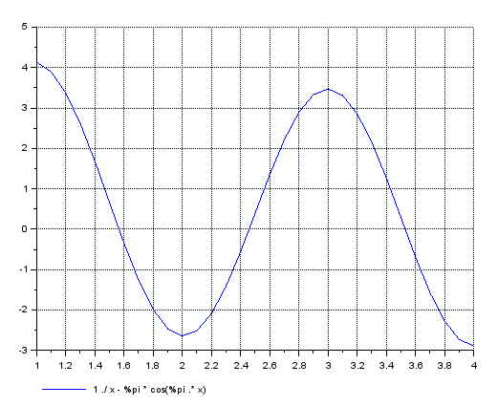

Корни уравнения находятся на интервалах [1,4;1,6], [2,4;2,6], [3,4;3,6].

1. Определение корня уравнения

Используется встроенная функция fsolve. Третьим аргументом является tol – точнось, с которой определяется корень уравнения.

[x_by_fsolve, v, info] = fsolve(3.5, func, 0.1);

Результат выполнения функции:

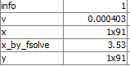

info = 1 – данный показатель говорит о том, что относительное отклонение результата оказалось меньше заданной точности

x_by_solve – корень уравнения

v – значение функции при найденном корне. В результате – близко к 0.

Вычислим наименьший положительный корень

[x_by_fsolve, v, info] = fsolve(1.5, func, 0.001);

В итоге x_by_fsolve = 1.57. При начальном приближении 0.5 v = 1.43, что говорит о том, что встроенный алгоритм остановился в локальном минимуме.

Таким образом, так как локализованных областейкорня меньше [1,4;1,6] нет, наименьшим положительным корнем является 1.57

1. Скрипт, по заданному N рассчитывающий:

- N случайных значений gi, распределённых нормально с нулевым матожиданием и дисперсией 1

G = grand(N, 1, "nor", 0, 1);

scf();

histplot(20, G);

- N случайных значений gi, распределённых равномерно с нулевым матожиданием и дисперсией 1.

U = grand(N, 1, "unf", -1, 1);

scf();

histplot(20,U);

1. Выполнить расчёт и построение гистограмм для N = 10, 100, 1000, 10000 (для каждого N повторить не менее 4 раз).

N = 10

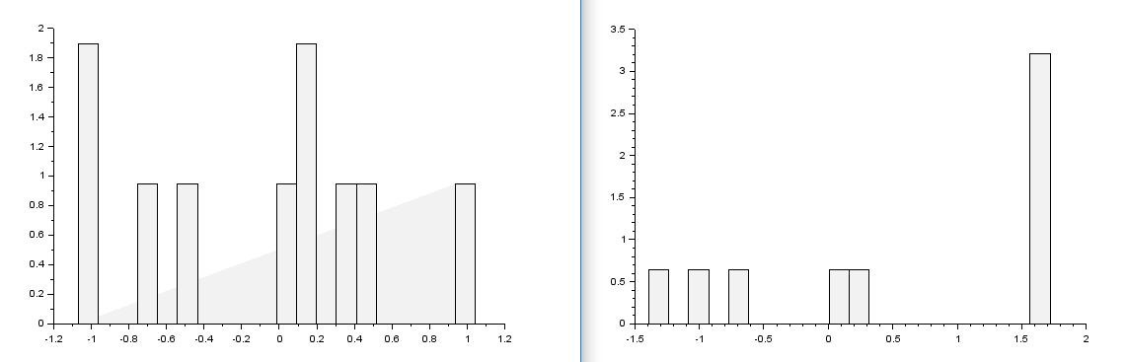

Тт

N = 100

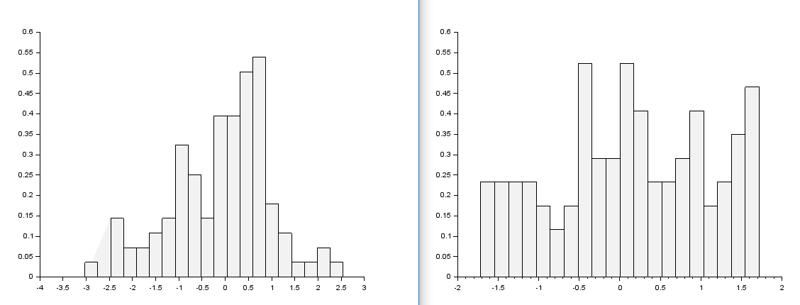

N = 1000

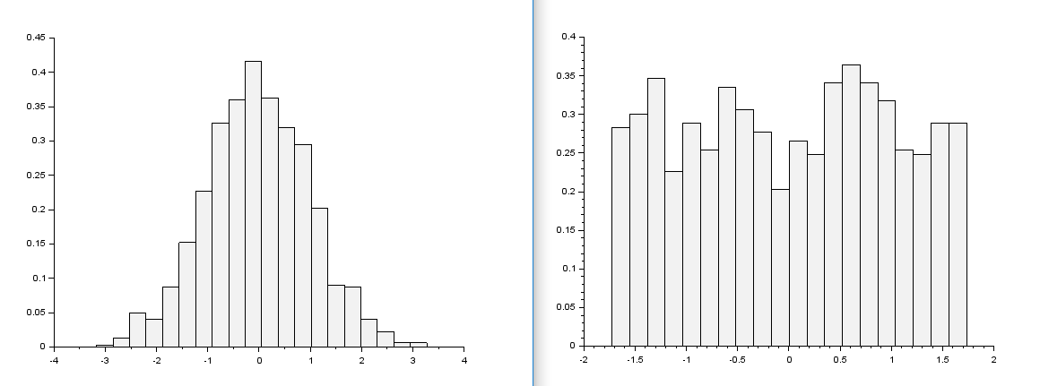

N =10000

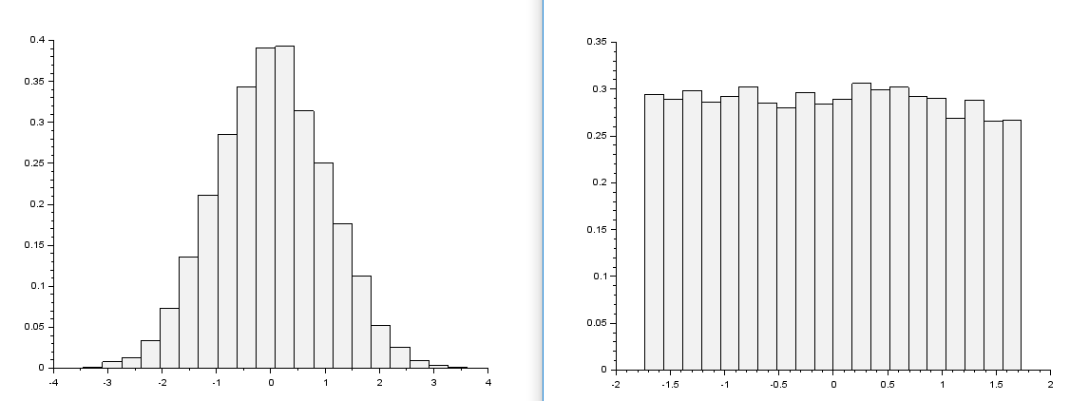

Вывод

В результате лабораторной работы были изучены средства работы с математическими моделями, а именно: среда SciLab, ее функции fsolve для поиска корня уравнения, plot2d для отображения графика функции. Были также сгенерированы случайные последовательности согласно нормальному и равномерному распределениям (функция grand) и отображены в виде гистограмм(функция histplot).